08.05.2026 |  | № 0041/01-07
Об утверждении границ территории объекта культурного наследия регионального значения «Дом жилой (деревянный), ХIХ в.», по адресу: Томская область, г. Томск, ул. Гоголя, 46 угол пер. Нечевский, 1

В соответствии с Федеральным законом от 25.06.2002 № 73-ФЗ «Об объектах культурного наследия (памятниках истории и культуры) народов Российской Федерации», приказом Министерства культуры Российской Федерации от 04.06.2015 № 1745 «Об утверждении требований к составлению проектов границ территорий объектов культурного наследия», подпунктом г) подпункта 8) пункта 9 Положения о Комитете по охране объектов культурного наследия Томской области, утвержденного постановлением Губернатора Томской области от 29.04.2016 № 37,
ПРИКАЗЫВАЮ:
- Утвердить границы территории объекта культурного наследия регионального значения «Дом жилой (деревянный), ХIХ в.», расположенного по адресу: Томская область, г. Томск, ул. Гоголя, 46 угол пер. Нечевский, 1, согласно приложению к настоящему приказу.
- Установить особый режим использования земельных участков в границах территории объекта культурного наследия регионального значения в соответствии со статьей 5.1 Федерального закона от 25.06.2002 № 73-ФЗ «Об объектах культурного наследия (памятниках истории и культуры) народов Российской Федерации».
- Направить копию настоящего приказа в Департамент по культуре Томской области в целях признания утратившими силу:
- приложения № 4 к приказу Департамента по культуре и туризму Томской области от 16.08.2013 № 372/01-09 ««Об утверждении границ территорий объектов культурного наследия (памятников истории и культуры) регионального значения, расположенных на территории Томской области»;
- приказа Департамента по культуре и туризму Томской области от 06.06.2014 № 205/01-09 «О внесении изменений в приложение № 4 к приказу Департамента по культуре и туризму Томской области от 16 августа 2013 г.
№ 372/01-09 «Об утверждении границ территорий объектов культурного наследия (памятников истории и культуры) регионального значения, расположенных на территории Томской области».
- Контроль за исполнением настоящего приказа возложить на председателя Комитета по охране объектов культурного наследия Томской области.

Председатель комитета |  | Е.В. Перетягина
Приложение
к приказу Комитета по охране объектов культурного наследия Томской области
от 08.05.2026 № 0041/01-07

Графическое описание местоположения границ территории
объекта культурного наследия регионального значения

«Дом жилой (деревянный), ХIХ в.»
(наименование объекта, местоположение границы которого описано (далее - объект)

по адресу: Томская область, г. Томск, ул. Гоголя, 46 угол пер. Нечевский, 1

Сведения об объекте
№ п/п | Характеристики объекта | Описание характеристик
1 | 2 | 3
1 | Местоположение объекта | Томская область, г. Томск, ул. Гоголя, 46 угол пер. Нечевский, 1
2 | Площадь объекта +/- величина погрешности определения площади  (Р +/- Дельта Р) | 455,0 ± 1 кв. м
3 | Иные характеристики объекта

Сведения о местоположении границ объекта
1. Система координат МСК-70
2. Сведения о характерных точках границ объекта
Обозна-чение харак-терных точек границ | Координаты, м |  | Метод определения координат характерной точки | Средняя квадратическая погрешность положения характерной точки (Mt), м | Описание обозначения точки на местности (при наличии)
Обозна-чение харак-терных точек границ | X | Y | Метод определения координат характерной точки |  | Описание обозначения точки на местности (при наличии)
1 | 2 | 3 | 4 | 5 | 6
1 | 349122.60 | 4325736.19 | Картометрический | 0.01 | -
2 | 349144.08 | 4325736.89 | Картометрический | 0.01 | -
3 | 349144.45 | 4325743.13 | Картометрический | 0.01 | -
4 | 349142.89 | 4325754.76 | Картометрический | 0.01 | -
5 | 349141.15 | 4325754.95 | Картометрический | 0.01 | -
6 | 349141.24 | 4325758.13 | Картометрический | 0.01 | -
7 | 349120.38 | 4325757.11 | Картометрический | 0.01 | -
8 | 349120.43 | 4325753.66 | Картометрический | 0.01 | -
9 | 349121.97 | 4325753.69 | Картометрический | 0.01 | -
1 | 349122.60 | 4325736.19 | Картометрический | 0.01 | -
Графическое описание местоположения границ территории
объекта культурного наследия регионального значения
«Дом жилой (деревянный), ХIХ в.»., по адресу: Томская область,
г. Томск, ул. Гоголя, 46 угол пер. Нечевский, 1

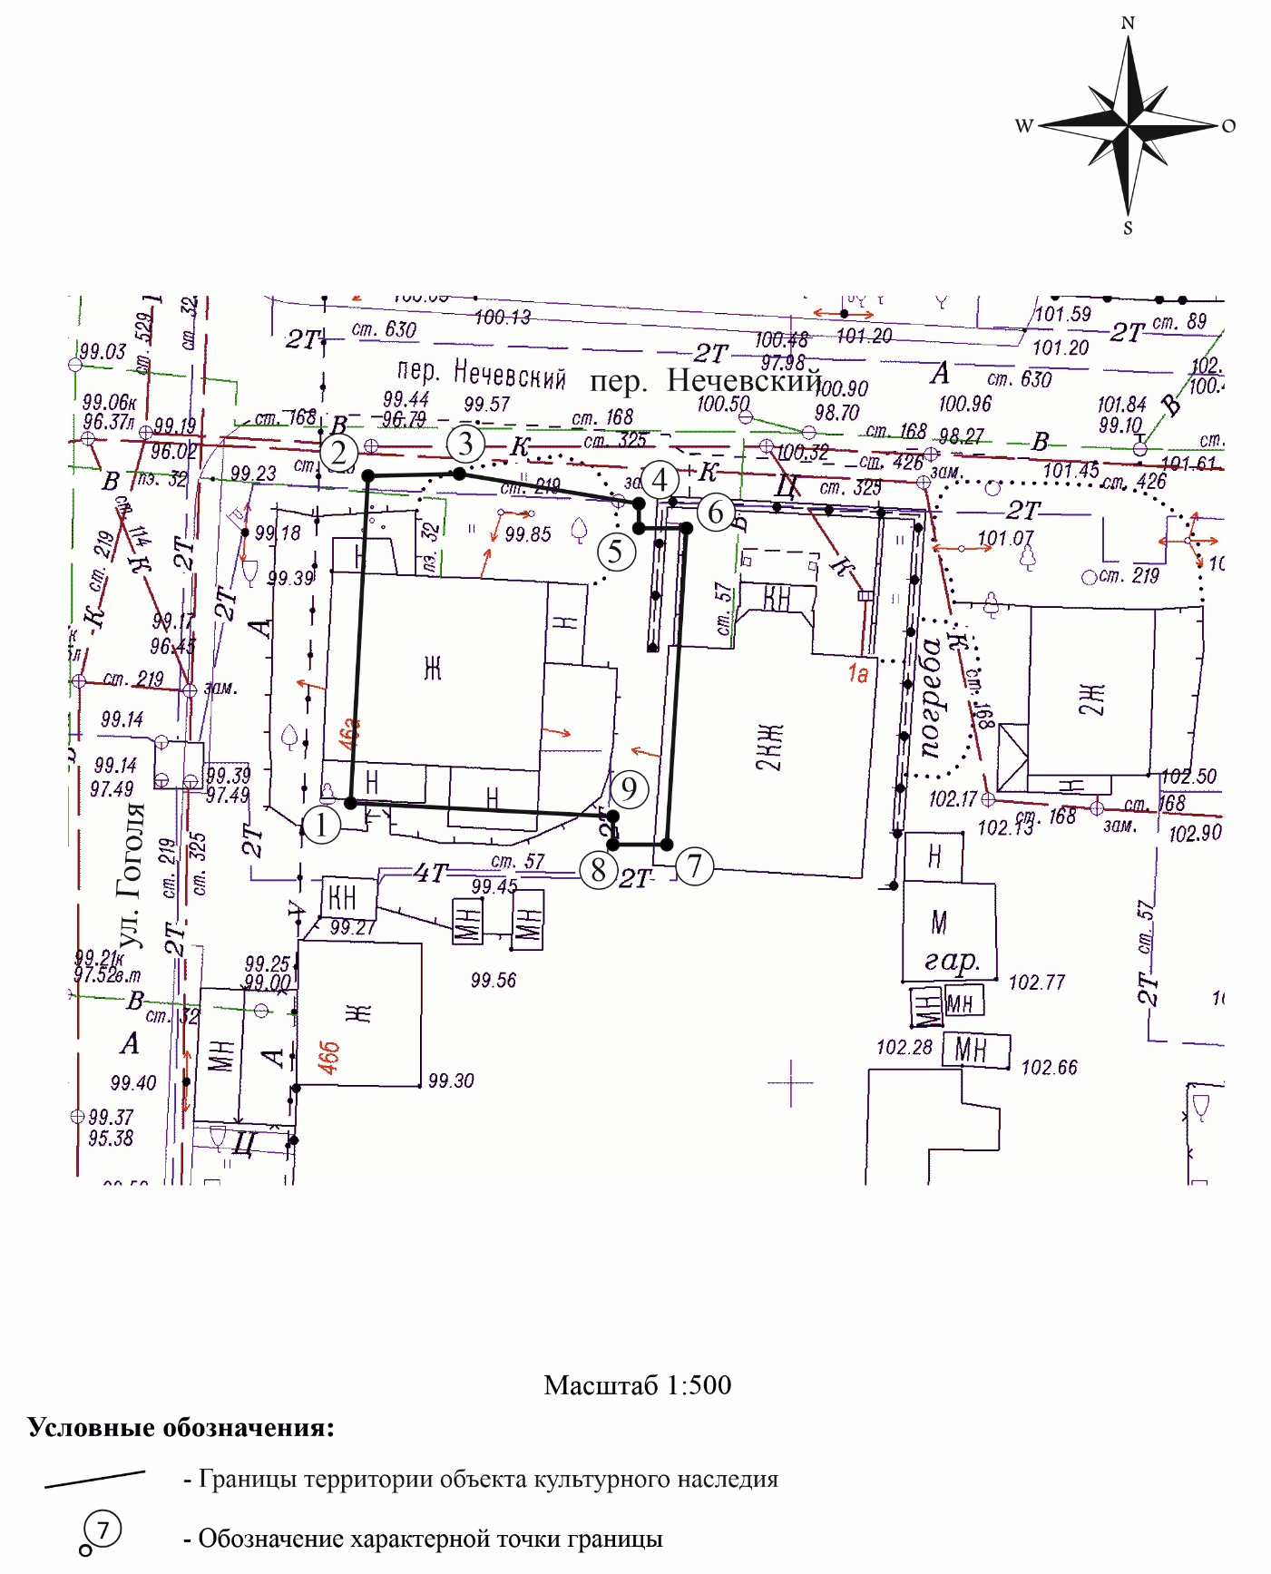

Текстовое описание местоположения границ территории объекта

Прохождение границы |  | Описание прохождения границы
от точки | до точки | Описание прохождения границы
1 | 2 | 3
1 | 2 | в направлении на северо-восток на расстоянии 21.49 м
2 | 3 | в направлении на северо-восток на расстоянии 6.25 м
3 | 4 | в направлении на юго-восток на расстоянии 11,73 м
4 | 5 | в направлении на юго-восток на расстоянии 1.75 м
5 | 6 | в направлении на юго-восток на расстоянии 3.18 м
6 | 7 | в направлении на юго-запад на расстоянии 20.88 м
7 | 8 | в направлении на запад на расстоянии 3.45 м
8 | 9 | в направлении на северо-восток на расстоянии 1,54 м
9 | 1 | в направлении на северо-запад на расстоянии 17.51 м

